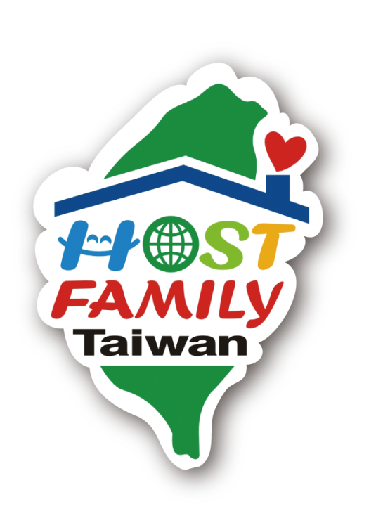教育部「友善臺灣─境外學生接待家庭專案計畫」
接待家庭培訓課程及活動流程
一、活動地點：淡江大學-驚聲大樓國際會議廳
二、活動時間：103年5月17日(六) 09:20~12:30
三、主辦機關：教育部
四、承辦學校：南臺科技大學
五、活動對象：北區有意願加入接待工作之家庭
六、報名方式：接待家庭官方網站線上報名
http://hostfamily.org.tw/actnews/actnews.php?Sn=125
七、活動議程表：

時程 | 活動內容
09:20-09:30 | 報到
09:30-09:35 | 開幕致詞
09:35-09:40 | 計畫簡介
09:40-10:40 | 培訓課程1：文化差異及跨文化溝通
10:40-10:50 | 休息
10:50-11:20 | 培訓課程2：接待家庭經驗分享
11:20-12:20 | 培訓課程3：接待家庭的職責與認知
12:20-12:30 | Q&A
12:30 | 散會（請交回課程意見調查問卷）

八、活動聯絡人：
教育部「友善臺灣─境外學生接待家庭專案計畫」全國計畫辦公室(南臺科技大學)
電話：06-2533131 ext.1603 王思婷
信箱：hostfamily@mail.stust.edu.tw
*課程安排皆以當天實際情況為主
*為響應環保當天請自備環保杯筷

九、交通資訊：
25137 新北市淡水區英專路151號
http://www.tku.edu.tw/tamsui_roadmap.htm